蒲公英班动态表
- 美术：皮球（涂色）
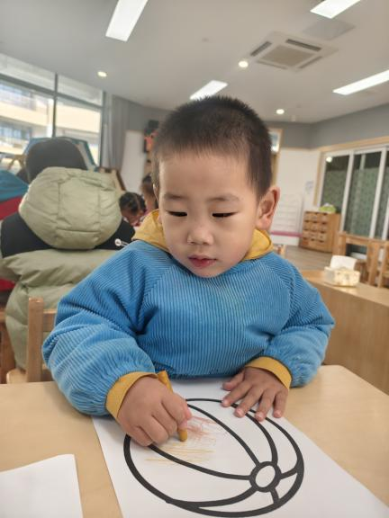 | 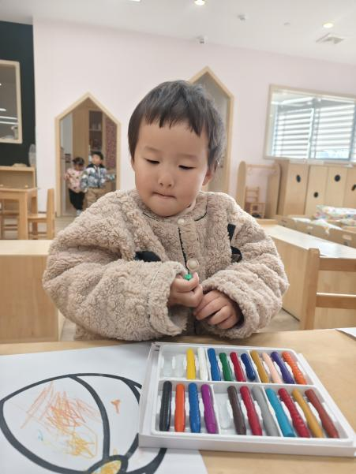 | 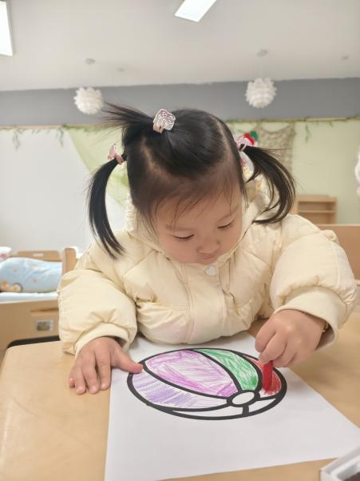
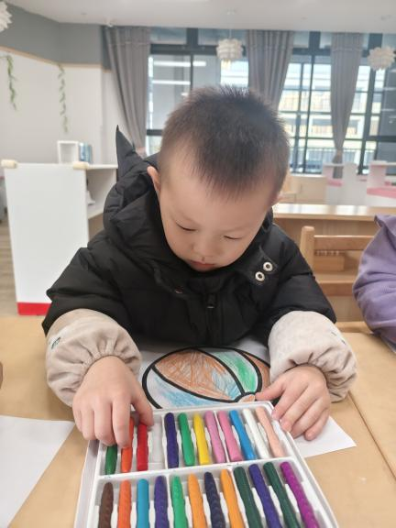 | 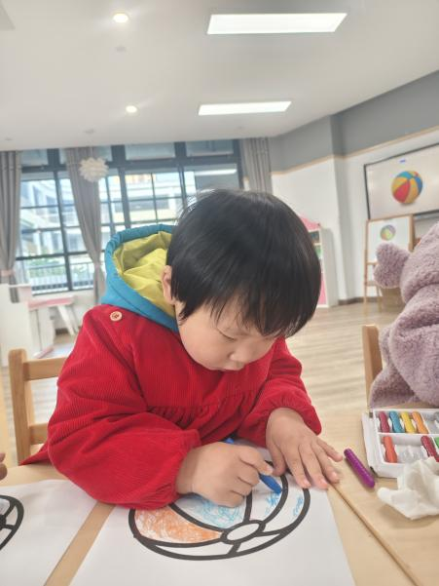 | 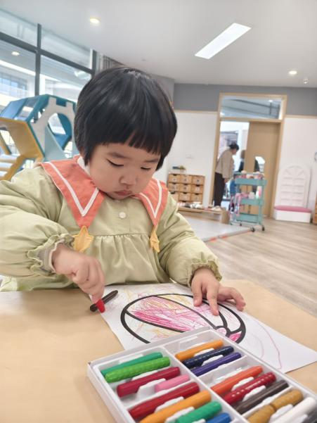
涂色游戏可以很好地培养幼儿手眼协调的能力，同时也能认识颜色，提高专注力，是一项很好的安静类游戏哦。
今天我们首次尝试了关于皮球的涂色游戏。我们先观察皮球的颜色，然后了解涂色的技巧及注意事项，最后我们大胆尝试涂色，部分宝宝有涂色的经验，很棒哦。还有小朋友虽然是初次涂色，但是能在帮助下坚持涂色，给大家的动手能力及专注力点赞哦！

二、逛逛小菜园
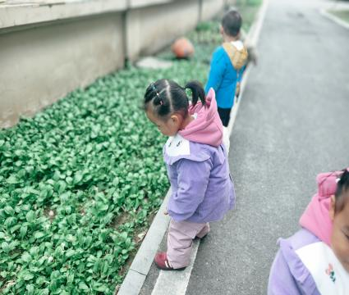 | 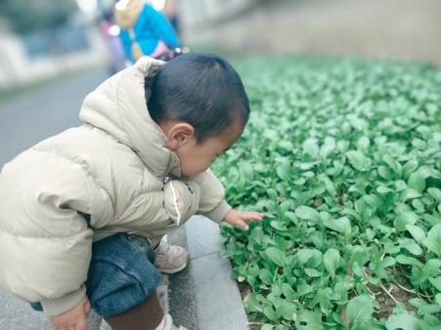 | 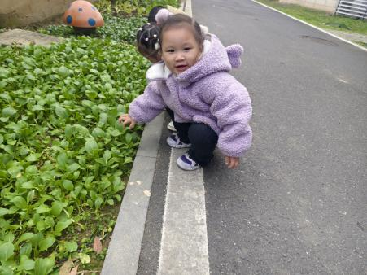
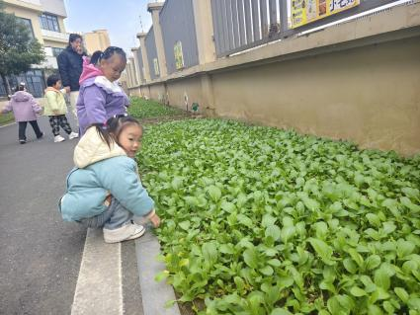 | 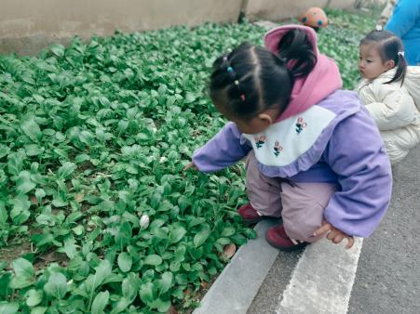 | 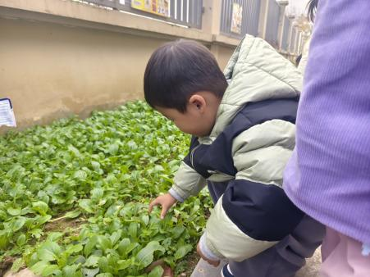
气温逐渐降低，我们的蔬菜却愈发地成长起来了，今天我们来到小菜园，发现哥哥姐姐们种的萝卜、青菜、菠菜……越来越大，密密麻麻的。有的虽然都是青菜，但不管是颜色、大小都不一样呢。还有小朋友发现萝卜居然是长在泥土里面的，植物真神奇啊！

三、餐点
今日早点：鲜牛奶、面包
今日午餐：小米饭、三色虾仁、香菇肉沫煨白萝卜、生菜粉丝汤
下午餐点：花生菜粥、甜橙、火龙果

四、温馨提示
1.明天周五，没有延时班，全体幼儿下午3:25放学，请及时告知接送人员接送时间。
2.近期气温较低，大家晚上可以适当陪着孩子进行涂色游戏哦，增强亲子关系的同时也能培养幼儿的动手能力。

